ČESKÁ ASTRONOMICKÁ SPOLEČNOST
sekretariát: Astronomický ústav AV ČR, v. v. i., Fričova 298, 251 65 Ondřejov
tel. 775 388 400, info@astro.cz


ASTRONOMICKÝ ÚSTAV AV ČR, v. v. i.

Fričova 298, 251 65 Ondřejov

Tiskové prohlášení České astronomické společnosti číslo 182 z 8. 2. 2013

Kolem Země 15. února 2013 prolétne planetka 2012 DA14

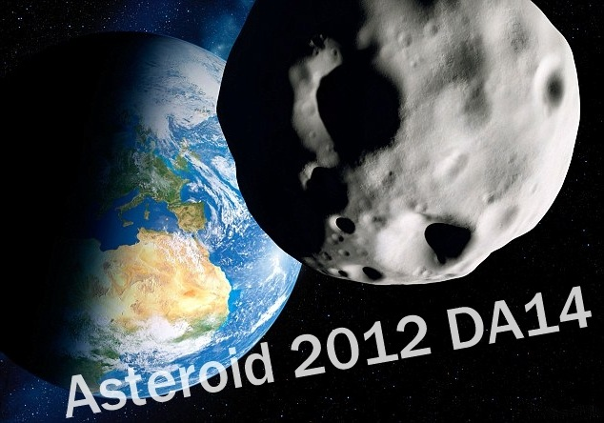
V tom čase bude blíže než Měsíc a dokonce se dostane i pod orbity geostacionárních družic. Ke srážce se Zemí ovšem zcela jistě tentokrát nedojde.

Blízkozemní planetka označená astronomy jako 2012 DA14 prolétne velmi blízko od Země 15. února 2013. Astronomové spočítali, že až se dostane nejblíže k nám, bude dokonce nejen uvnitř oběžné dráhy Měsíce (asi 384 000 km), ale i blíže, než létají nad zemským rovníkem geostacionární satelity (necelých 36 000 km). Planetka 2012 DA14 totiž bude v minimální vzdálenosti pouhých 28 000 km od povrchu Země. Ke srážce s naší planetou však zcela jistě nedojde, výpočty astronomů jsou přesné. Nebeská mechanika funguje a lze se na ni spolehnout. Jen díky tomu jsme již před mnoha desetiletími mohli vyslat první lidi na Měsíc a zpět a dnes naše sondy přesně navádíme nejen ke vzdáleným planetám, ale dokonce i do blízkosti vybraných malých planetek či komet.

Takže průlet planetky 2012 DA14 v roce 2013 je pro nás zcela bezpečný. Nakolik se změní její dráha a jak přesně se opět vrátí v roce 2020 do blízkosti Země, ještě odborníci upřesní, ale ani za sedm let nám kolize hrozit zcela jistě nebude.

Co se tedy stane, když kolem Země planetka bude procházet? Stručná odpověď je, že samozřejmě vůbec nic! Ani v den, respektive noc největšího přiblížení neuvidí převážná většina obyvatel naší planety nic neobvyklého a prakticky si ani ničeho nebude mít šanci všimnout. Asteroid nezmění přílivy. Nezpůsobí výbuch sopky, ba nebude mít sebemenší vliv ani na počasí. Prolétne kolem nás tak, jak to planetky v naprostém utajení dělají už celé čtyři a půl miliardy let historie Země.

Ale pokud budeme správně připraveni, vyzbrojeni informacemi a příslušnou technikou, máme šanci se na zajímavý úlomek skály řítící se kolem naší planety přeci jen alespoň krátce podívat. Planetka bude totiž v dosahu malých dalekohledů, které mají k dispozici i astronomové amatéři. Jen ti, kdo budou přesně vědět, kam se dívat a co hledat, budou mít šanci zaznamenat úspěch.
Dne 15. února 2013 projde planetka relativně velice rychle z jihovýchodní večerní oblohy na severní ranní nebe. K nejtěsnějšímu přiblížení k Zemi dojde ve 20:26 SEČ. V tom čase se nám také bude jevit jako nejjasnější. Dosáhne jasnosti až 7. mag, což představuje jen o něco slabší objekt, než jsou hvězdy viditelné pouhým okem. Přibližně 4 minuty po svém největším přiblížení vstoupí planetka do stínu Země (nastane tedy její zatmění), v němž vydrží následujících asi 18 minut. Jak bude od jihu rychle stoupat k severu, bude bohužel současně stejně rychle klesat i její jasnost.
Nejlepší představu o dráze planetky, alespoň pro zájemce o astronomii, nám samozřejmě dá detailní efemerida zpracovaná na noc z 15. na 16. února 2013 (18:00 až 6:00 UT). Pozice jsou spočítány pro Rokycany, pro ostatní místa v celé střední Evropě budou odchylky jen minimální:

HH:MM(UT) Rektascenze Deklinace jasnost (mag)
18:00 11 50 23.00 -59 13 23.4 9.74
19:00 12 02 17.10 -31 16 24.2 8.31
20:00 12 12 47.49 +13 13 06.6 7.57
21:00 12 24 11.10 +46 54 42.9 8.61
22:00 12 36 27.25 +63 39 16.8 9.69
23:00 12 49 44.36 +72 25 14.3 10.51
00:00 13 04 28.42 +77 33 55.8 11.12
01:00 13 21 18.49 +80 50 17.1 11.61
02:00 13 41 04.42 +83 01 21.8 12.01
03:00 14 04 39.49 +84 30 51.2 12.35
04:00 14 32 42.30 +85 31 47.8 12.65
05:00 15 05 07.03 +86 11 55.8 12.90
06:00 15 40 36.97 +86 36 14.9 13.13

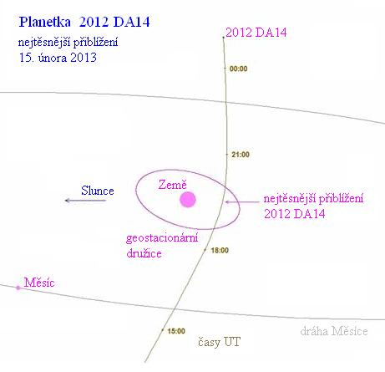

Je nutné si uvědomit, že veškeré výše uvedené údaje jsou ve světovém čase (UT), který užívají astronomové na celém světě, aby se vyhnuli problémům s přepočtem na jednotlivá časová pásma. Ke světovému času je nutno připočítat jednu hodinu, abychom údaje získali v námi používaném středoevropském čase (SEČ).

Planetka vyjde pro střední Evropu na východě jen několik minut po svém nejtěsnějším průchodu kolem Země (20:26 SEČ) ve 20:40 SEČ společně se souhvězdím Panny (Virgo). To však je současně čas, kdy se objekt schová v zemském stínu (20:30 až 20:48 SEČ). Skutečně objevit by se pro nás tedy planetka měla až ve 20:48 SEČ, kdy ji opět začne osvětlovat sluneční světlo v čase její maximální jasnosti (kolem 7.5 mag) už sice nad východním obzorem, ale pouhých 5°.

Pak už 2012 DA14 bude rychle stoupat severovýchodní oblohou. Od 21 hod SEČ projde během půl hodiny souhvězdím Vlas Bereniky (Coma Berenices). Následujících čtyřicet minut se zdrží v Honicích psech (Canes Venatici) a již v pomalejším tempu (ve 22:30 SEČ) protne oj "sedmihvězdí" Velkého vozu (který je součástí souhvězdí Velká medvědice – Ursa Major). Souhvězdí Velké medvědice opustí ve 23:00 SEČ a vstoupí do Draka (Draco), v němž vydrží až do jedné hodiny po půlnoci našeho času. To už ale jasnost planetky klesne pod 11. mag a na několik dalších let nenávratně zmizí z dosahu menších dalekohledů. Podrobné mapky pro nalezení planetky budou zveřejněny na webu www.astro.cz několik dní před průletem.

Planetka 2012 DA14 je v porovnání s řadou jiných asteroidů skutečně jen malým objektem. Její průměr zatím pouze odhadujeme a činí něco kolem 45 m. Její hmotnost je přesto docela úctyhodná, přibližně 130 000 tun. Pokud by nás pouze nemíjela, ale přímo se strefila do Země, naší planetu by jistě nezničila. Avšak následky srážky by přesto byly nezanedbatelné. Došlo by totiž k výbuchu o síle odpovídající explozi 2,4 megatuny TNT a ten by byl schopen snadno zničit celé velkoměsto i s jeho širokým okolím.

Takto těsné setkání je v každém případě velkou kuriozitou, a proto si, máte-li tu možnost, určitě nenechte ujít příležitost podívat se na vlastní oči (skrze dalekohled) na tak malou planetku.

Karel Halíř
Hvězdárna v Rokycanech, p.o.

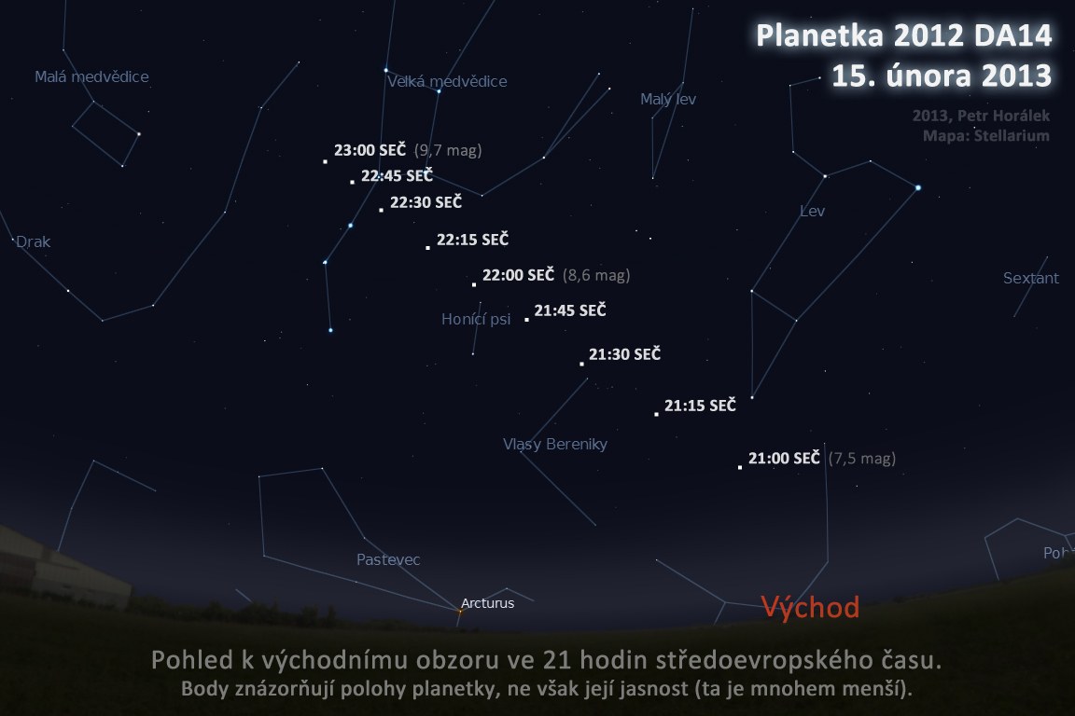

Autor mapky: Petr Horálek, www.astro.cz

Česká astronomická společnost (ČAS) vydává od května 1998 tisková prohlášení o aktuálních astronomických událostech a událostech s astronomií souvisejících. Počínaje tiskovým prohlášením č. 67 ze dne 23.10.2004 jsou některá tisková prohlášení vydávána jako společná s Astronomickým ústavem Akademie věd ČR, v. v. i. Archiv tiskových prohlášení a další informace nejen pro novináře lze najít na adrese http://www.astro.cz/media. S technickými a organizačními záležitostmi ohledně tiskových prohlášení se obracejte na tiskového tajemníka ČAS Pavla Suchana na adrese Astronomický ústav AV ČR, v. v. i., Boční II/1401, 141 31 Praha 4, tel.: 226 258 411, fax: 272 769 023, e-mail: suchan@astro.cz.

